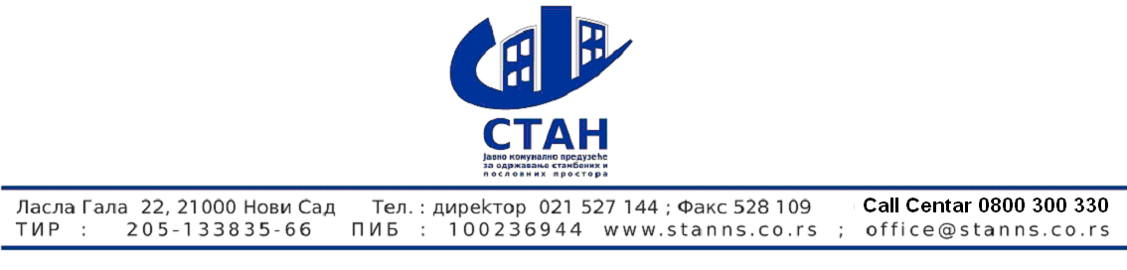
Број 2918
Дана 21.07.2015

На основу члана 116 Закона о јавним набавкама ( “Службени гласник РС”, број 124/2012)

ЈКП”СТАН“
Нови Сад Ласла гала 22

објављује
ОБАВЕШТЕЊЕ
О закљученом уговору

Врста поступка: јавнa набавкa мале вредности
Подаци о наручиоцу: JKП“СТАН” Нови Сад Ласла Гала 22
Предмет јавне набавке број 12/2015- набавка канцеларијског материјала , ознака из општег речника набавке 30192000
- Уговорена вредност износи 422.933,50 дин без пдв-а,
- Критеријум за доделу уговора је најниже понуђена цена
- Број примљених понуда – 4 понуда
-Највиша понуђена цена је 815.219,90 динара без пдв-а , најнижа понуђена цена 422.933,50 динара без пдв-а
-Највиша понуђена цена код прихватљивих понуда је 681.173,80 динара без пдв-а , најнижа понуђена цена код прихватљивих понуда је 422.933,50 динара без пдв-а
- Датум доношења одлуке о додели уговора је 06.07.2015 године
- Датум закључења уговора је 20.07. 2015. године
-Основни подаци о добављачу; ИП " ЕПОХА " Д.О.О Пожега, Нићифора Максимовића 52

- Период важења уговора 12 месеци од дана закључења уговора

Службеник за јавне набавке

Ранковић Зоран

